

Inserir Roteiro Empresa
O objetivo desta funcionalidade é inserir roteiro de leitura para uma determinada empresa, podendo ser acessada no caminho: GSAN > Micromedição > Leitura > Inserir Roteiro Empresa.
Verifica existência da LOCALIDADE
- Caso o código da localidade não exista no sistema, será exibida a mensagem “Localidade inexistente”.
Verifica existência do LEITURISTA
- Caso o código do leiturista não exista no sistema, será exibida a mensagem “Leiturista inexistente”.
Verifica preenchimento dos campos
- Caso o usuário não informe ou selecione o conteúdo de algum campo necessário à inclusão do roteiro da empresa, será exibida a mensagem “Informe «nome do campo que não foi preenchido ou selecionado»”.
Verifica duplicidade de roteiro empresa para a quadra
- Caso a quadra informada já possua Roteiro Empresa informada, será exibida a mensagem “Esta Quadra já possui roteiro empresa associada”.
Verifica sucesso da operação
- Caso o código de retorno da operação efetuada no banco de dados seja diferente de zero, será exibida a mensagem conforme o código de retorno; caso contrário, exibe a mensagem “«descrição da função» efetuada com sucesso”.
Solicita confirmação de inclusão
- Caso o usuário solicite a inclusão dos dados, mostra uma tela de confirmação exibindo a seguinte mensagem “Confirma quadras «números das quadras» para inclusão?”.
Inicialmente, o sistema exibe a tela para que sejam informados os dados para seleção do roteiro, o botão é disponibilizado, e ao clicar neste, o sistema carrega todos os setores comerciais, pertencentes a localidade, no quadro “Disponíveis”.
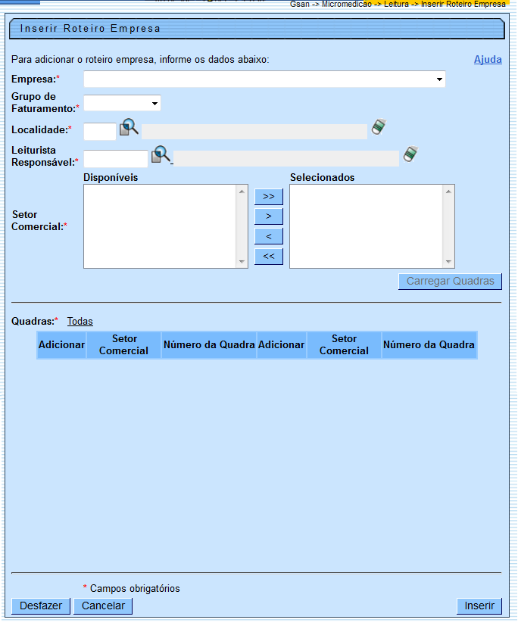

Preenchimento dos Campos
Campo | Preenchimento dos Campos
Empresa(*) | Campo obrigatório - Selecione uma das opções disponibilizadas pelo sistema.
Grupo de Faturamento(*) | Campo obrigatório - Selecione uma das opções disponibilizadas pelo sistema.
Localidade(*) | Campo obrigatório - Informe o código da localidade, com no máximo 3 (três) dígitos, ou clique no botão , link Pesquisar Localidade, para selecionar a localidade desejada. O nome da localidade será exibido no campo ao lado.  Para apagar o conteúdo do campo, clique no botão ao lado do campo em exibição.
Leiturista Responsável(*) | Campo obrigatório - Informe o código do leiturista, com no máximo 9 (nove) dígitos, ou clique no botão para selecionar o leiturista desejado. O nome do leiturista será exibido no campo ao lado.  Para apagar o conteúdo do campo, clique no botão ao lado do campo em exibição.
Setor Comercial(*) | Campo obrigatório - O sistema faz a carga dos setores comerciais pertencentes à localidade informada no quadro da tela “Disponíveis”, permitindo ao usuário fazer a seleção dos setores desejados, transferindo para o quadro da tela “Selecionados”.  Para transferir um setor do quadro “Disponíveis” para o quadro “Selecionados”, clique sobre o item desejado e em seguida no botão .  Para transferir mais de um setor do quadro “Disponíveis” para o quadro “Selecionados”, clique sobre o item desejado, mantenha a tecla “Ctrl” pressionada e clique nos demais itens desejados, e, em seguida clique no botão .  Para transferir todos os setores do quadro “Disponíveis” para o quadro “Selecionados”, clique no botão e, para retornar do quadro “Selecionados” para o quadro “Disponíveis”, clique no botão .  Para transferir um setor do quadro “Selecionados” para o quadro “Disponíveis”, clique sobre o item desejado e em seguida no botão .  Para transferir mais de um setor do quadro “Selecionados” para o quadro “Disponíveis”, clique sobre o item desejado, mantenha a tecla “Ctrl” pressionada e clique nos demais itens desejados, e, em seguida clique no botão .
Quadras(*)
Ao clicar no botão |alt="CarregarQuadras.png" o sistema exibe a tela abaixo, para que seja feita a seleção dos setores comerciais/quadras a serem inseridos no roteiro da empresa selecionada.
Micro - InserirRoteiroEmpresa - Res.png
= Funcionalidade dos Botões =
=Botão
|alt="Lupa.gif"
|alt="Borracha.gif"
|alt="SetaDuplaDireita.png"
|alt="SetaSimplesDireita.png"
|alt="SetaSimplesEsquerda.png"
|alt="SetaDuplaEsquerda.png"
|alt="CarregarQuadras.png"
Desfazer.png
cancelar2.jpg
|alt="Inserir.png"
Clique aqui para retornar ao Menu Principal do GSAN

